МИНИСТЕРСТВО НАУКИ И ВЫСШЕГО ОБРАЗОВАНИЯ РОССИЙСКОЙ ФЕДЕРАЦИИ

ФЕДЕРАЛЬНОЕ ГОСУДАРСТВЕННОЕ БЮДЖЕТНОЕ

ОБРАЗОВАТЕЛЬНОЕ УЧРЕЖДЕНИЕ

ВЫСШЕГО ОБРАЗОВАНИЯ

«НОВОСИБИРСКИЙ ГОСУДАРСТВЕННЫЙ ТЕХНИЧЕСКИЙ УНИВЕРСИТЕТ»

________________________________________________________________

Кафедра вычислительной техники



**Лабораторная работа №2**

по дисциплине: «Разработка клиент-серверных приложений»

на тему: **«Сервер с множественными TCP-соединениями для группы клиентов»**

Вариант №2

Выполнил: Проверил:

Студенты гр. АВТ-219: Шперлинг В.К

Завёрткин М. А., Лысак А. Д.

Новосибирск

2025

СОДЕРЖАНИЕ

Введение 3

Ход работы 3

Вывод 5

# **Введение**

Разработать сервер с множественными TCP-соединениями для группы клиентов.

# **Ход работы**

В лабораторной работе реализован сервер, поддерживающий множественные подключения клиентов по TCP. Каждый клиент подключается и передаёт файлы на сервер. Файлы сохраняются в локальную файловую систему.

Сервер принимает входящие соединения в бесконечном цикле. Для каждого клиента создается отдельный поток, в котором обрабатываются принимаемые файлы, которые затем сохраняются в директорию.

Клиент подключается к серверу и передаёт файлы через TCP-соединение.

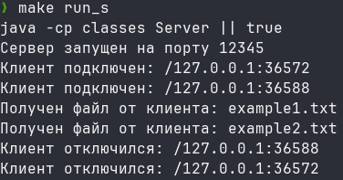

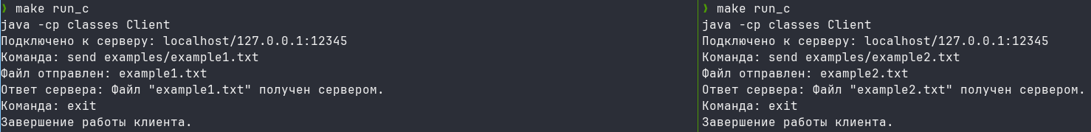

Рисунок 1 - Демонстрация работы программы

На рисунке 1 продемонстрирована работа программы, два клиента подключаются к серверу и отправляют ему файлы, которые сервер успешно сохраняет (на рисунке 2 показаны сохраненные файлы)



Рисунок 2 — Сохранённые файлы

# **Вывод**

В ходе лабораторной работы был реализован сервер, обрабатывающий несколько клиентов одновременно по протоколу TCP. Каждый клиент обслуживается в отдельном потоке, обеспечивая параллельную работу.